平成二十八年四月六日夜桜会参加

構成吟「姫路城今昔物語」 宮野摂笙

平成の大改修を終え新たに蘇った国宝姫路城は、日本の桜の名所百選にも選ばれ、桜前線とともに百花繚乱、姫路城の優美な姿は桜の花の上に一段と美しく浮かび
あがり、多くの人々を幽玄の世界へと導いてくれます。
オープニングは桜花の詞です、お聞きください。

桜花の詞 作者不詳
吟士 小林摂慶
青木摂愛

薄命能く伸ぶ 旬日の寿 納言の姓字此の花を冒す

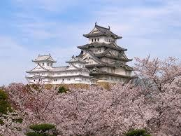
零丁宿を借る平の忠度 吟詠風を怨む源の義家
滋賀の浦は荒れて暖雪翻り 奈良の都は古りて紅霞簇る
南朝の天子 今何くにか在す 芳山を望まんと欲すれば路更に賖かなり

四季折々の千変の美を誇らしげに見せてくれる姫路城。その長い歴史のなかで、人々の悲喜哀歓のあやなす物語が繰り返されてきました．
そこで本日は、しろ にまつわる逸話やエピソードを吟で綴って見たいと思います。

姫路城を詠ず 吉田松陰
吟士 中川摂昇

猿郎の軍勢一時豪なり 姫路城層五畳高し

信義は何如ぞ江氏の固きに 山陽長なえに仰ぐ白槍号

木下家定が城主の頃、天守閣には妖怪が出る。という噂があり、名を隠して城に 奉公していた宮本武蔵に妖怪退治が命じられた。武蔵が天守閣に登っていったところ、激しい火災と地響きがおきた。武蔵が刀の柄に手をかけると不思議なことに異変は消え、どこからともなく美しい姫が現れ「この城を守る刑部明神だがそなたのおかげで妖怪は退散した」。と褒美に一振りの刀を残して姿を消したといいます。

宮本武蔵 大井翠丘
吟士 田中摂洋
松尾摂修

剣禅一如聖諦に求む 乃ち円鞴に投ぜられ鉗鎚を受く
眼を開けば我天地の中に有り 眼を閉じれば天地我裡に有り
豁然悟り徹す乾坤の構え 金剛不動無礙の剣
吾為す事に於いて悔い無きの境 五輪の遺訓万古を照らす

姫路城には語りつくせないほど沢山の物語があります。戦乱の世に生まれ徳川家康の政略の犠牲となった千姫。また夫と、その主君に忠節を尽くして逆臣に切られ井戸に投げ込まれたお菊の井戸物語。
坪内逍遥が文学にも取り上げたお夏・清十郎物語。この美しい姫路城下でこのような悲恋物語があったことにしばし思いを馳せるのです。

白鷺城哀話 瓜生田山桜
吟士 中嶋愛摂

白鷺の城中 哀史を伝う 千姫の心事 転憐れむに堪えたり
悲愁亦有り お菊の井戸 逍遥杖を止めて 当年を憶う

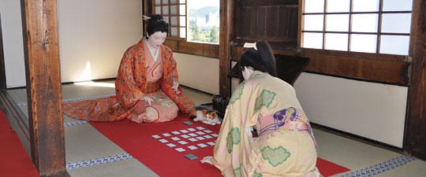
勇壮かつ荘厳な姫路城にも三度取り壊されようとした危機がありました。
六百年前の赤松氏に始まり、小寺・黒田・羽柴・池田・本多氏と名高い大名たちが 築いてきたこの城も、明治維新後もはや無用の長物とされ取り壊しの運命にありました。
時に陸軍中村重遠大佐の「この城は残すべき・・・」との熱意ある進言により取り壊しを免れることが出来たのです。

和歌二首 作者不詳
朗 詠 北川摂崚

播磨野は あしたすがしき朝霧の 松の上なる 白鷺の城

辻々に 出づれば城の見ゆる町 姫路の空の 今日のよき晴れ

紆余曲折を繰り返しながら、平成の大改修を終え新たによみがえった国宝姫路城を背景に
出演者全員で姫路城を吟じ、姫路城の今昔物語・・・幕といたします。

姫路城 頼 山陽
吟士 田辺摂顕
森 摂悠
出演者全員

五畳の城楼晩霞を挿む 瓦紋時に見る桐花を刻するを
兗州會つて啓く阿瞞の業 淮鎮興に堪えたり匡胤の家
甸服昔時臂指に随い 勲藩今日喉牙を扼す
猶思う山陰道を経略せしを 北因州に走る路叉を作す

CD伴奏曲一覧表
１．桜花の詞 悠 然 ８本－２３
２．姫路城を詠ず 馥 郁 ３本－２１
３．宮本武蔵 DRY A面 ２本－４
４．白鷺城哀話 オーケストラ 絶句
９本－１１
５．和歌はりまのは 皓 皓 ７本－１９
６．姫路城 悠 然 ３本－２６

